Приложение.
Информация о предлагаемых к сдаче в аренду объектах.

Балансодержатель объекта (Открытое акционерное общество "Рубин"» УНН 590334633, 231042, г. Сморгонь, ул. Советская, 11, /801592/4-22-27, орган владельческого надзора: Сморгонский районный исполнительный комитет, форма собственности - частная).

Наименование  объекта | Инвентарный номер ЕГРНИ  (…/С-…)  или  реестровый номер ЕРГИ  обязательно для заполнения | Местоположение  объекта | Характеристика объекта | Инженерная и транспортная инфраструктура | Общая площадь, предлагаемая к сдаче в аренду (кв.м) | Предполагаемое целевое использование | Способ сдачи в аренду (прямой договор аренды или путем проведения аукциона) | Примечание (указывается: величина коэффициента от 0,5 до 3; информация о сдаче в почасовую аренду и др.) | Фотография объекта  Обязательно для представления  Изображение должно быть не менее 800*600 пикселей
Нежилое помещение в здании | 443/D-11422 | г. Сморгонь ул. Советская, 6-49 | Торговое помещение, общая площадь помещения 635,89м.кв. Наружные, внутренние стены – кирпич силикатный, перегородки – кирпич силикатный, поливинилхлорид, пластиковый профиль, лист гипсокартонный; перекрытия-железобетонная пустотная; крыша-рулонные кровельные материалы; полы -бетон, керамическая плитка, линолеум; наружная отделка стен -облицовка, водоснабжение, канализация централизованная система. | В помещении имеется:  Освещение, санузел | 35,9 м² | Размещение сотрудников, оказание услуг населению | Прямой договор аренды | Коэффициент в зависимости от спроса на недвижимое имущество установлен в размере 3,0 к базовой ставке. | 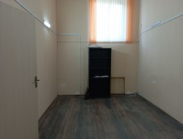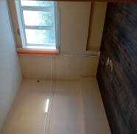

Тел. исполнителя 8(01592) 4-22-27

